المدرس المساعد علي عدنان عبد مسلم الاسدي *
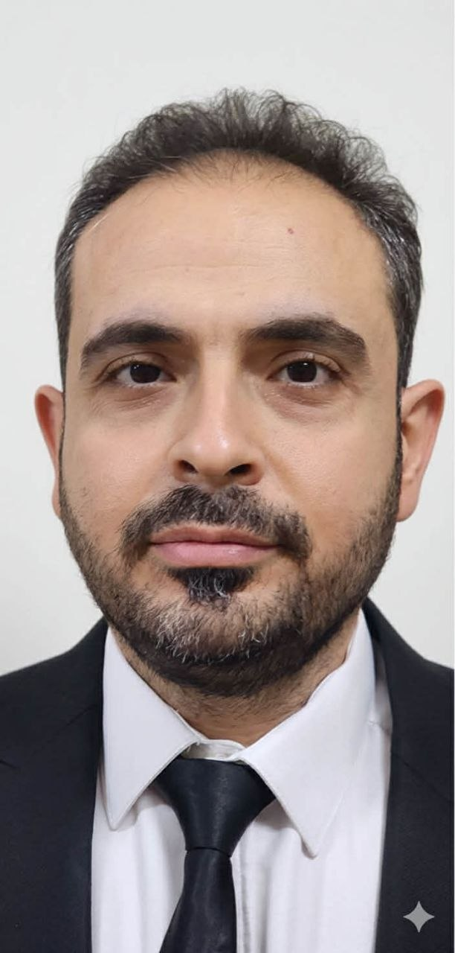

حاصل على شهادة البكالوريوس في طب*
و جراحة الفم و الاسنان من جامعة بابل في 2009

حاصل على شهادة الماجستير في امراض*
و جراحة ماحول الاسنان من جامعة بغداد في 2017

